Giải bài 6 trang 63 sgk toán Hình Học lớp 10

Đề bài
Tam giác ABC vuông ở A và góc . Khẳng định nào sau đây là sai
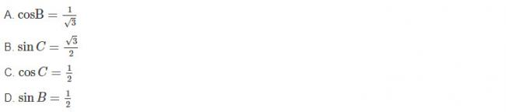
Đáp án

